ข้อมูล ณ วันที่ 31 ธันวาคม 2566

รายงานการปฏิบัติราชการประจำเดือน ธันวาคม 2566
ประจำปีงบประมาณ พ.ศ. 2567
สถานีตำรวจภูธรปอพาน

1. งานสืบสวน
เมื่อวันที่ 8 ธันวาคม 2566 ได้มีการจับกุมตัว นายชิษณุพงศ์ ด้ายกลาง อายุ 19 ปี บ้านเลขที่ 73 ม.14 ต.สำโรง อ.นาเชือก จ.มหาสารคาม โดยกล่าวหาว่า “จำหน่ายยาเสพยาเสพติดให้โทษประเภท1 (ยาบ้า)โดยไม่ได้รับอนุญาต อันเป็นกรกระทำเพื่อการค้า และเสพยาเสพติดให้โทษประเภท ๑ (เมทแอมเฟตามีน) โดยฝ่าฝืนต่อกฎหมาย” จำนวน 1 ราย 1 คน
ตามวันเวลาและสถานที่เกิดเหตุ ผู้ต้องหานี้ได้ถูกจับกุมได้พร้อมด้วยของกลาง ยาบ้าจำนวน 5 เม็ด โดยผู้ต้องหานี้รับว่าเป็นยาบ้าของตนเองจริง จึงได้แจ้งข้อกล่าวหาให้ทราบว่า “จำหน่ายยาเสพยาเสพติดให้โทษประเภท1 (ยาบ้า)โดยไม่ได้รับอนุญาต อันเป็นกรกระทำเพื่อการค้า และเสพยาเสพติดให้โทษประเภท ๑ (เมทแอมเฟตามีน) โดยฝ่าฝืนต่อกฎหมาย” จากนั้นได้ควบคุมตัวผู้ต้องหานี้พร้อมของกลางส่ง พนักงานสอบสวน สภ.ปอพาน เพื่อดำเนินการตามกฎหมายต่อไป
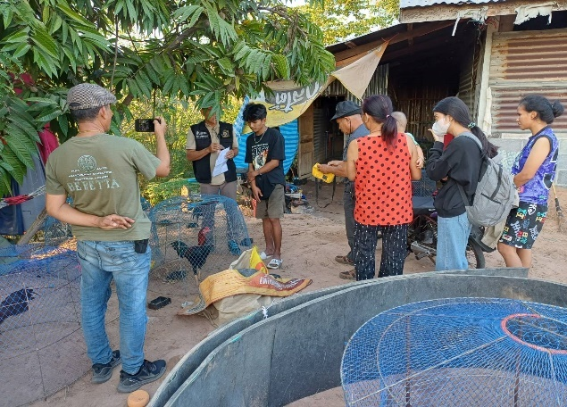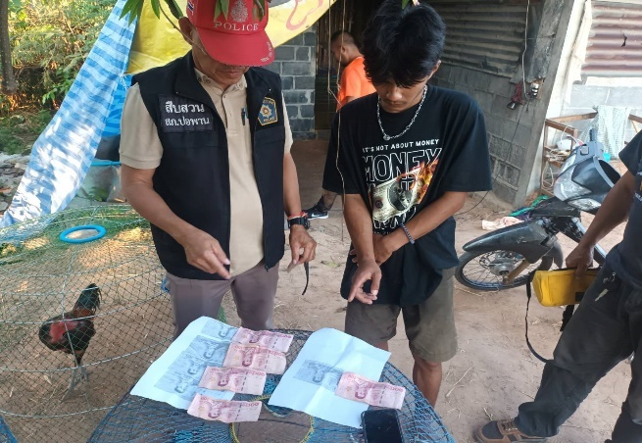
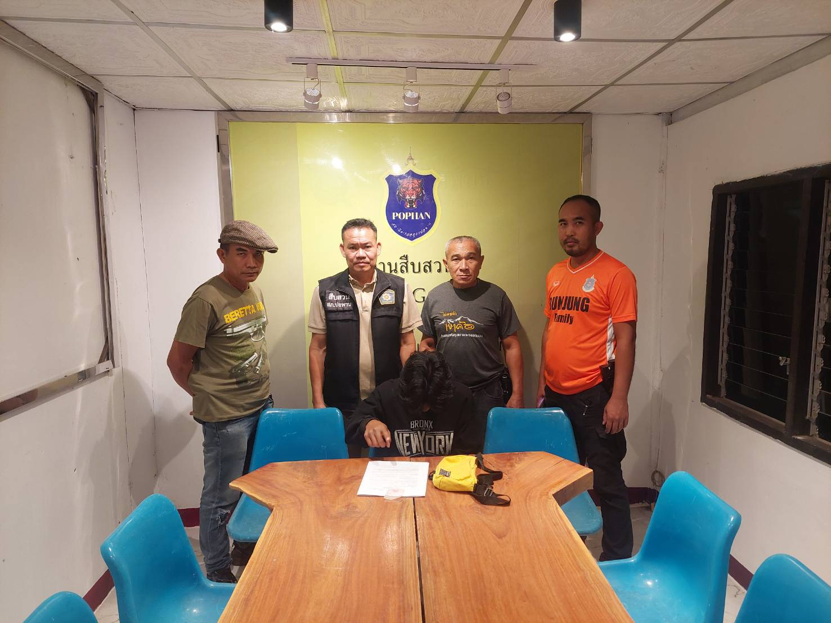

เมื่อวันที่ 20 ธันวาคม 2566 ได้มีการจับกุมตัว นายบรรพชา เตื่อยมา อายุ 40 ปี บ้านเลขที่ 81 ม.10 ต.หนองคูขาด อ.บรบือ จ.มหาสารคาม โดยกล่าวหาว่า “มีอาวุธปืนไว้ในครอบครองโดยไม่ได้รับอนุญาตจากนายทะเบียนท้องที่ และเสพยาเสพติดให้โทษประเภท ๑ (เมทแอมเฟตามีน) โดยฝ่าฝืนต่อกฎหมาย” จำนวน 1 ราย 1 คน
ตามวันเวลาและสถานที่เกิดเหตุ ผู้ต้องหานี้ได้ถูกจับกุมได้พร้อมด้วยของกลาง อาวุธปืนยาว(ปืนแก๊ป)แบบปะจุปากไม่มีทะเบียน โดยผู้ต้องหานี้รับว่าเป็นปืนของตนเองจริง จึงได้แจ้งข้อกล่าวหาให้ทราบว่า “มีอาวุธปืนไว้ในครอบครองโดยไม่ได้รับอนุญาตจากนายทะเบียนท้องที่ และเสพยาเสพติดให้โทษประเภท ๑ (เมทแอมเฟตามีน) โดยฝ่าฝืนต่อกฎหมาย” จากนั้นได้ควบคุมตัวผู้ต้องหานี้พร้อมของกลางส่ง พนักงานสอบสวน สภ.ปอพาน เพื่อดำเนินการตามกฎหมายต่อไป

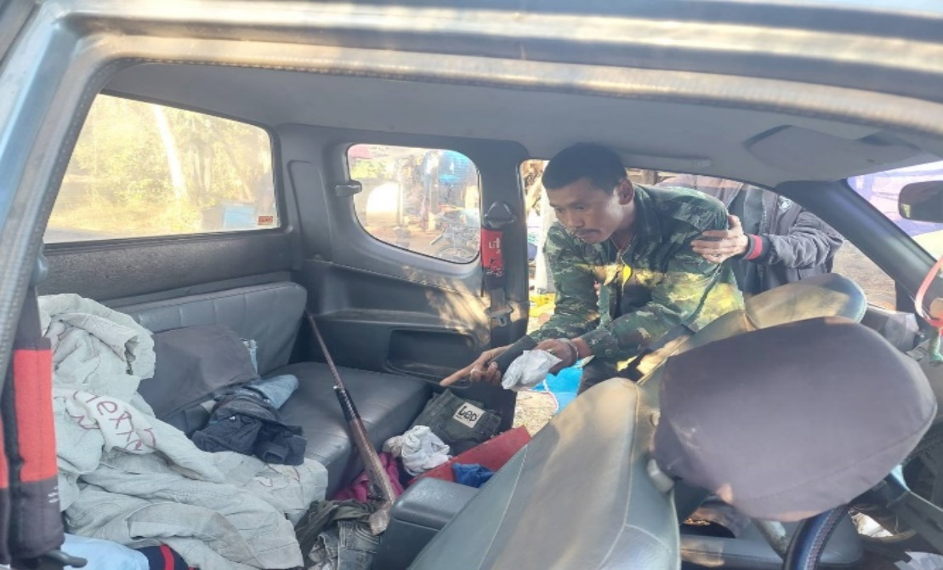

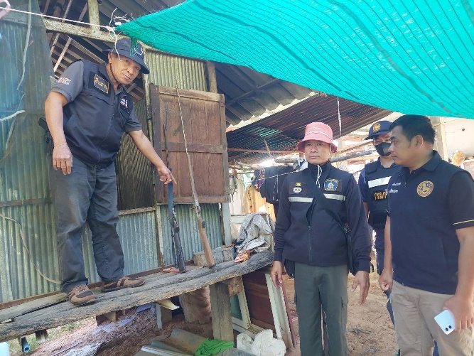

เมื่อวันที่ 23 ธันวาคม 2566 ได้มีการจับกุมตัว นายอุทัย มาลาทอง อายุ 31 ปี บ้านเลขที่ 6 ม.11 ต.ปอพาน อ.นาเชือก จ.มหาสารคาม และ นายธีระวัตร ทองพูล อายุ 32 ปีบ้านเลขที่ 94 ม.14 ต.ปอพาน อ.นาเชือก จ.มหาสารคาม โดยกล่าวหาว่า “ร่วมกันจำหน่ายยาเสพยาเสพติดให้โทษประเภท1 (ยาบ้า)โดยไม่ได้รับอนุญาต ร่วมกันมียาเสพยาเสพติดให้โทษประเภท1 (ยาบ้า)ไว้ในครอบครองดเพื่อการค้าโดยไม่ได้รับอนุญาต และเสพยาเสพติดให้โทษประเภท ๑ (เมทแอมเฟตามีน) โดยฝ่าฝืนต่อกฎหมาย” และเสพยาเสพติดให้โทษประเภท ๑ (เมทแอมเฟตามีน) โดยฝ่าฝืนต่อกฎหมาย” จำนวน 2 ราย 2 คน
ตามวันเวลาและสถานที่เกิดเหตุ ผู้ต้องหานี้ได้ถูกจับกุมได้พร้อมด้วยของกลาง ยาบ้าจำนวน 123 เม็ด โดยผู้ต้องหานี้รับว่าเป็นยาบ้าของตนเองจริง จึงได้แจ้งข้อกล่าวหาให้ทราบ“ร่วมกันจำหน่ายยาเสพยาเสพติดให้โทษประเภท1 (ยาบ้า)โดยไม่ได้รับอนุญาต ร่วมกันมียาเสพยาเสพติดให้โทษประเภท1 (ยาบ้า)ไว้ในครอบครองดเพื่อการค้าโดยไม่ได้รับอนุญาต และเสพยาเสพติดให้โทษประเภท ๑ (เมทแอมเฟตามีน) โดยฝ่าฝืนต่อกฎหมาย” และเสพยาเสพติดให้โทษประเภท ๑ (เมทแอมเฟตามีน) โดยฝ่าฝืนต่อกฎหมาย” จากนั้นได้ควบคุมตัวผู้ต้องหานี้พร้อมของกลางส่ง พนักงานสอบสวน สภ.ปอพาน เพื่อดำเนินการตามกฎหมายต่อไป

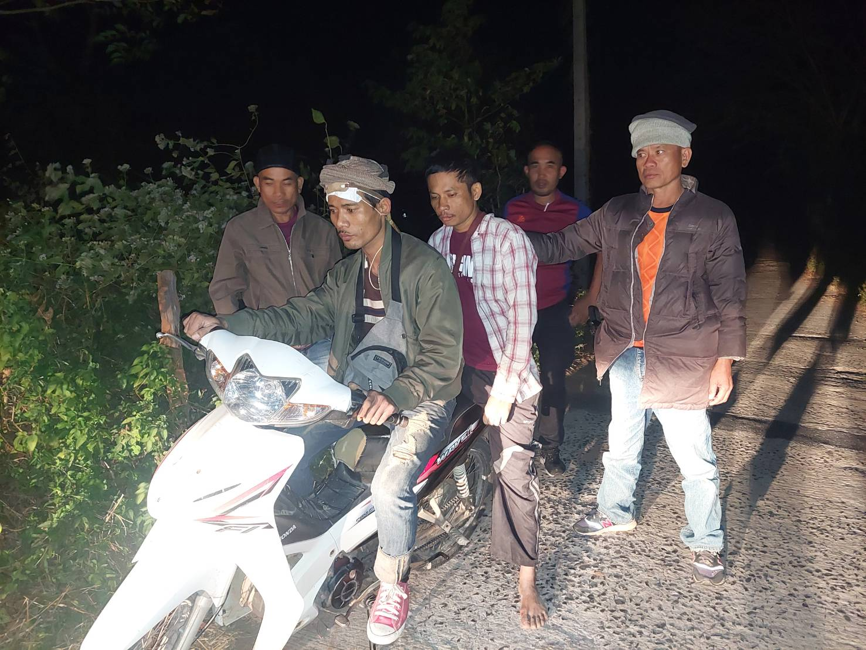

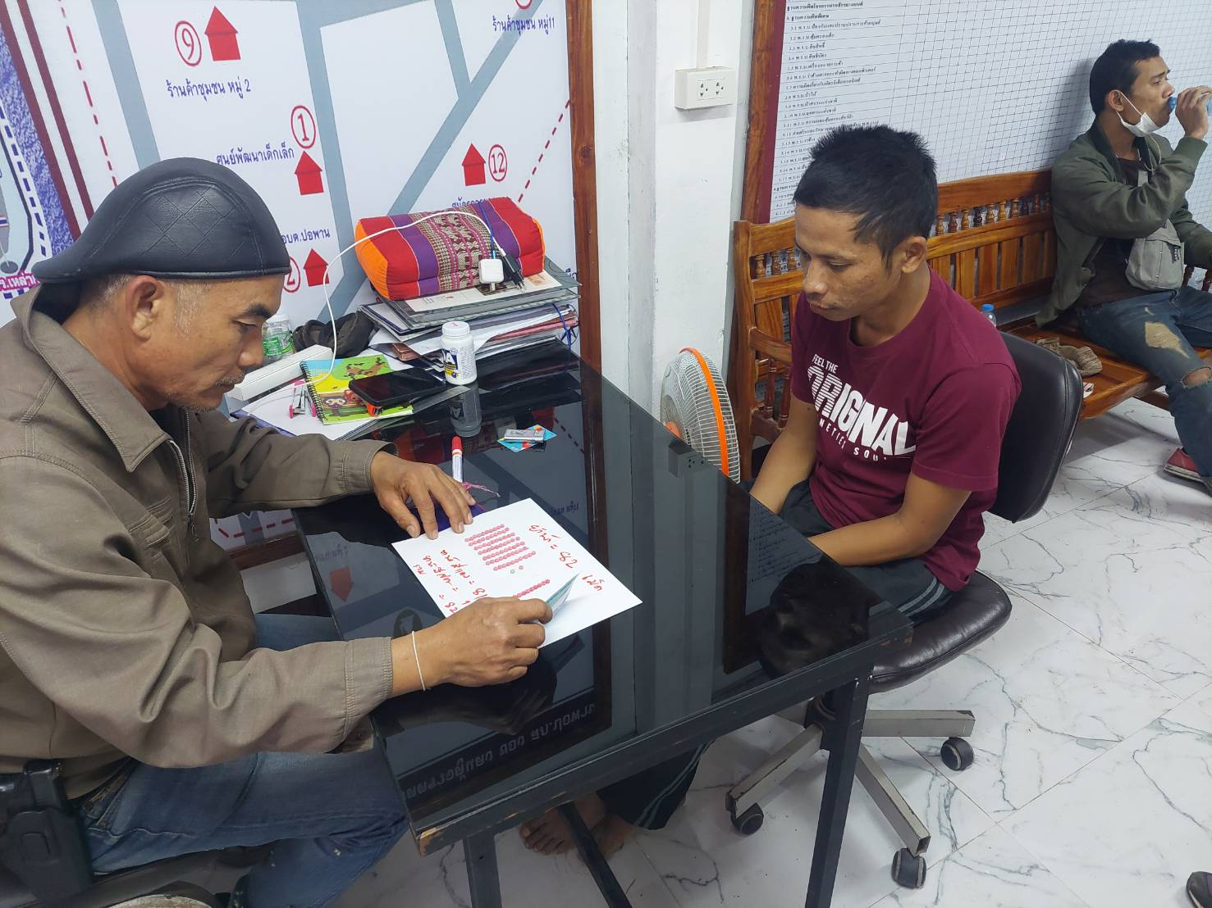

ช่วงวันที่ 1 ธันวาคม 66 ถึง 31 ธันวาคม 66 ได้มีการจับกุมตัวผู้ต้องหาตามหมายจับ 1 ราย ผู้ต้องหา 1 คน
- เมื่อวันที่ 27 ธันวาคม 2566 เจ้าหน้าที่ตำรวจชุดสืบสวนได้จับกุมตัว นายวัฒนา ทศมงคล อายุ 26 ปีบ้านเลขที่ 145 ม.6 ต.หนองแดง อ.นาเชือก จ.มหาสารคาม ตามหมายจับ ศาลจังหวัดมหาสารคาม ที่ 387/2566 ลง 30 พฤศจิกายน 2566 ต้องหาว่ากระทำความผิดฐาน ผลิต นำเข้า ส่งออก จำหน่าย หรือมีไว้ในครอบครองซึ้งยาเสพติดให้โทษประเภท1เสพยาเสพติดให้โทษประเภท1 จากนั้นจึงได้ควบคุมตัวผู้ต้องหานี้ส่ง พนักงานสอบสวน สภ.ปอพาน เพื่อดำเนินการตามกฎหมายต่อไป
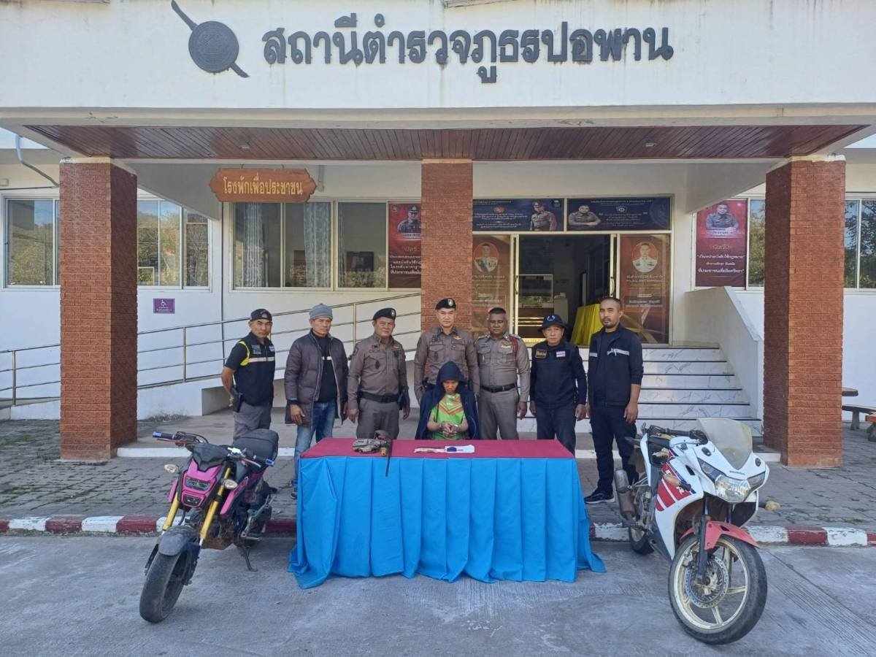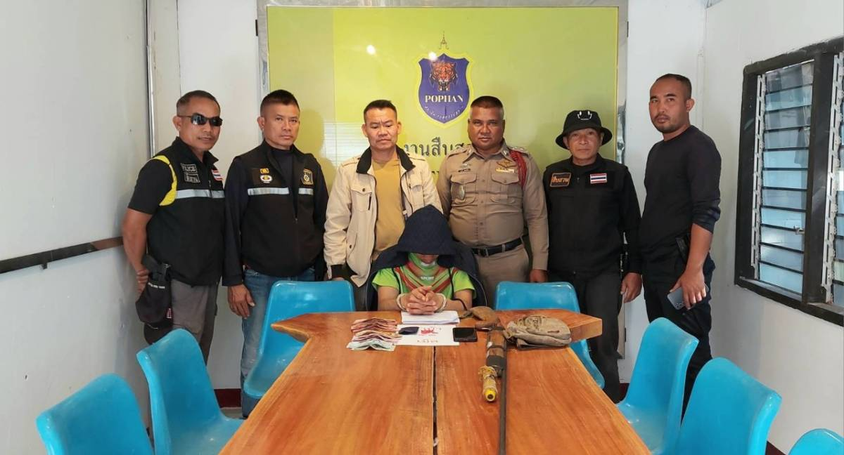
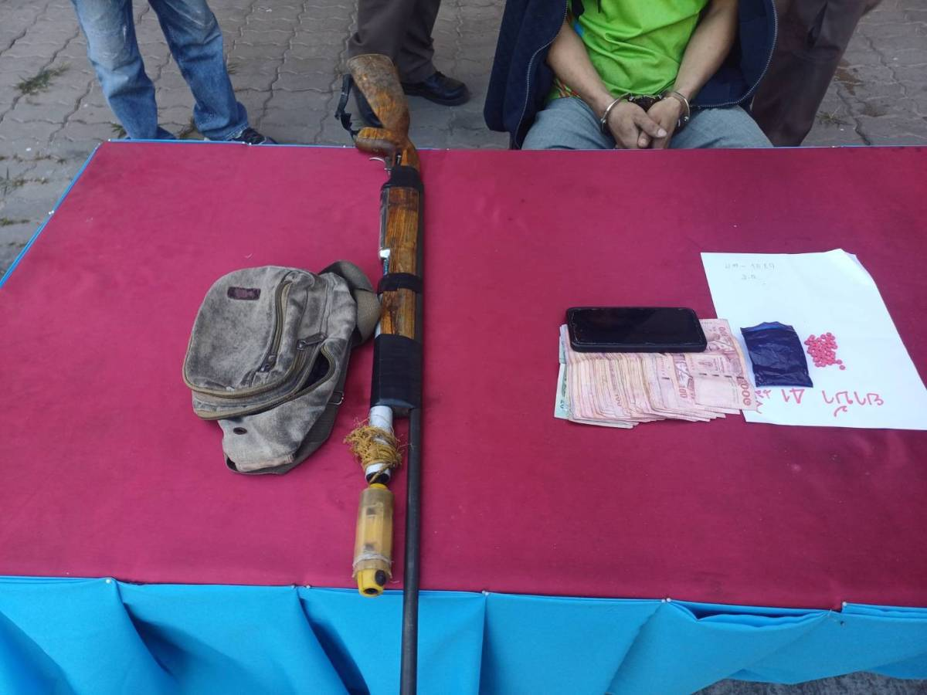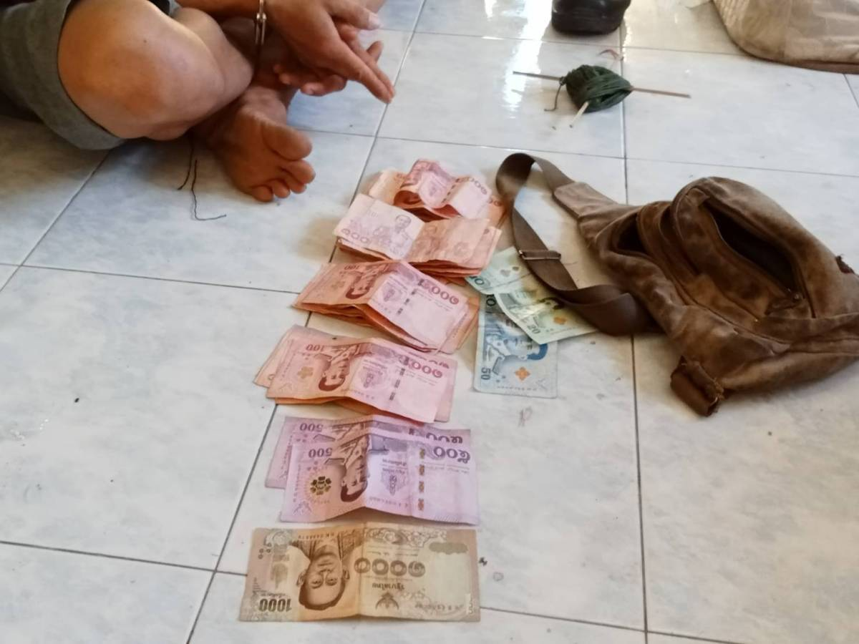

2. งานสอบสวน
วันนี้ 12 ธ.ค. 2566 ร.ต.ต.สุหลา สิทธิดา พร้อมด้วย ส.ต.อ.วิทวัฒน์ บุดดา ออกตรวจเยี่ยมและแจ้งความคืบหน้าทางคดีให้ผู้เสียหาย นายณรงค์ฤทธิ์ ปาโสม บ้านเลขที่ 135 ม. 8 บ้านหนองบัวลอง ต.ดอนดู่ อ.หนองสองห้อง จว.ขอนแก่น ข้อหาร่วมกันทำร้ายร่างผู้อื่นจนได้รับบาดเจ็บสาหัส
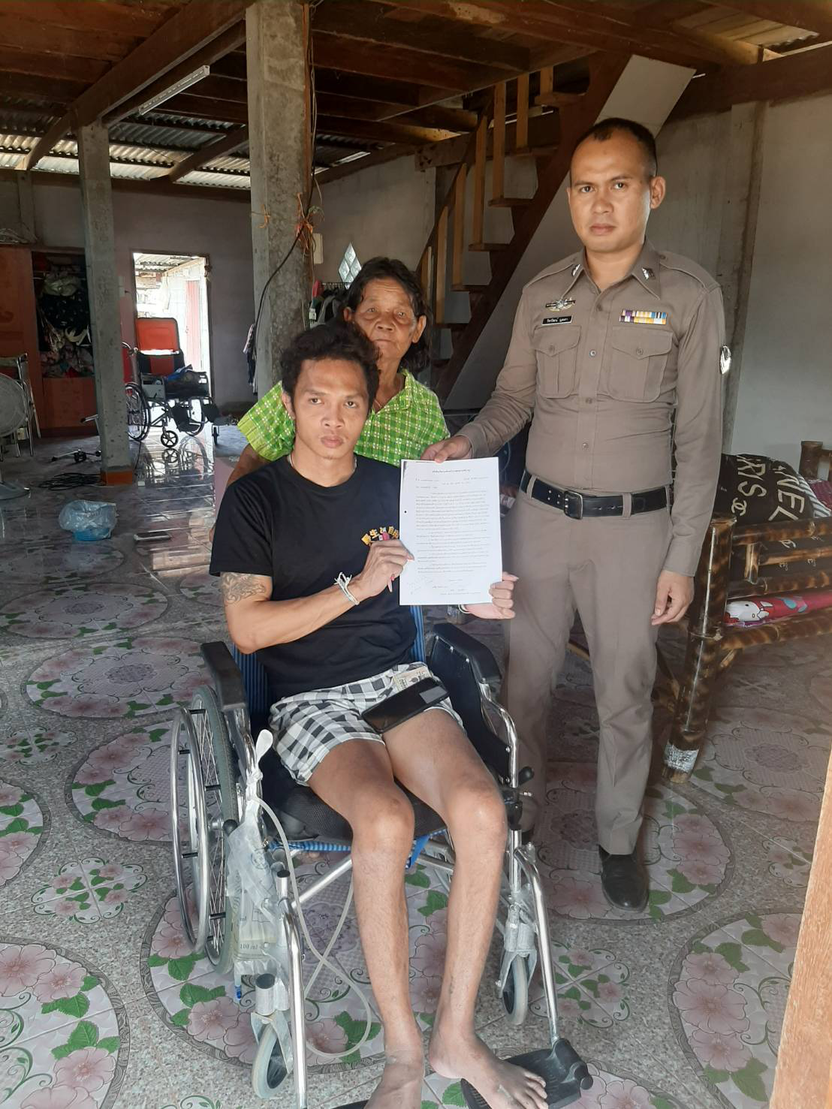

3. งานป้องกันปราบปราบ
เมื่อวันที่ 15 ธ.ค.66 ได้เข้าร่วมอบรมประชาชนตามโครงการสร้างเครือข่ายการมี ส่วนร่วมของประชาชนในการป้องกันอาชญากรรมระดับตำบล ณ หอประชุมแก่งเลิงจาน อ.เมือง จ.มหาสารคาม
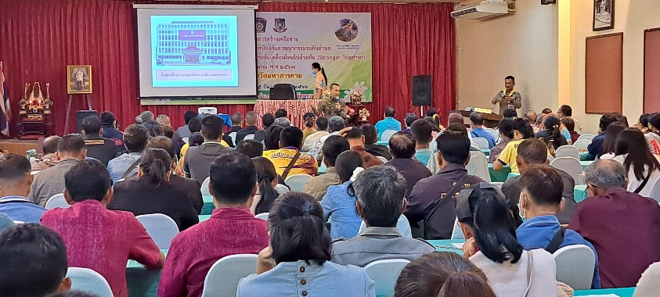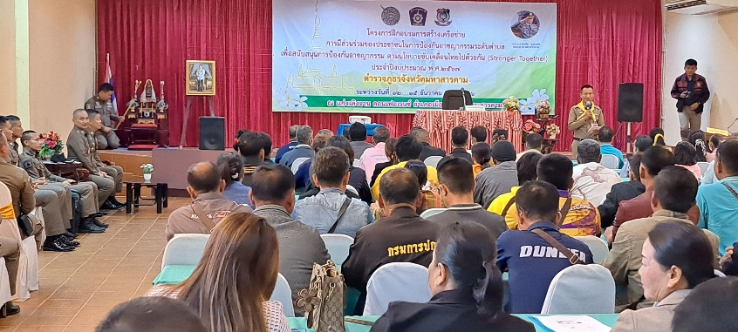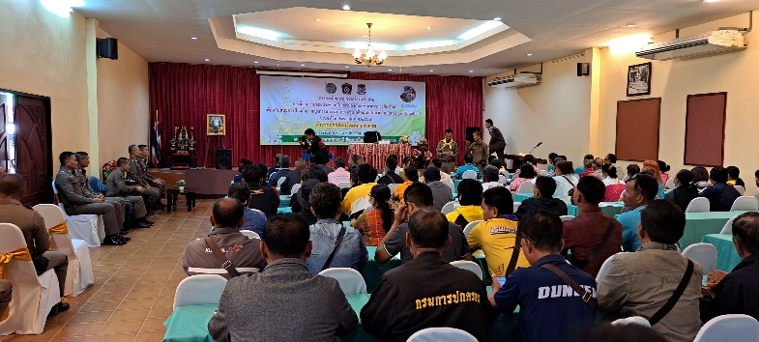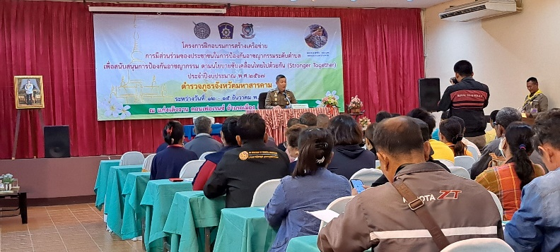

เมื่อวันที่ 13 ธ.ค.67 ร้อยเวร 20 สายตรวจรถจักรยานยนต์ ได้เข้าร่วมงานแข่งขันกีฬากลุ่ม 10 ณ โรงเรียนบ้านวังหิน ต.หนองแดง อ.นาเชือก จ.มหาสารคาม
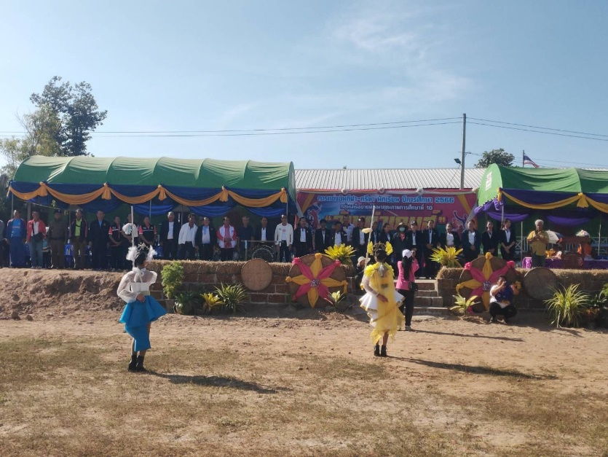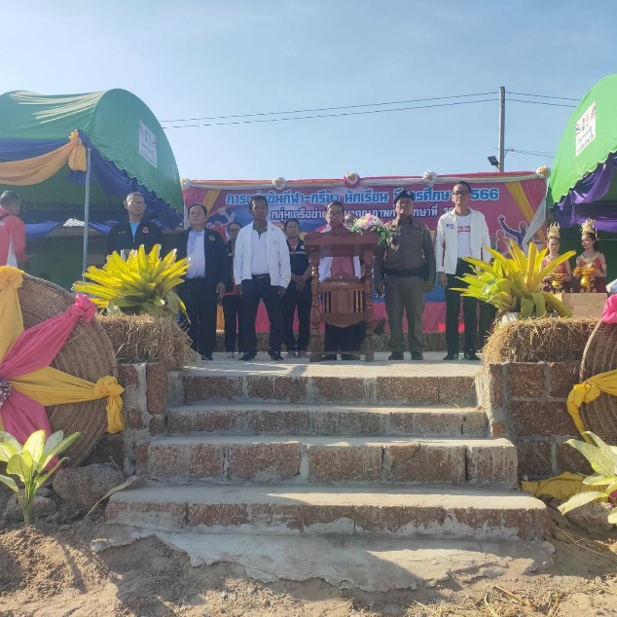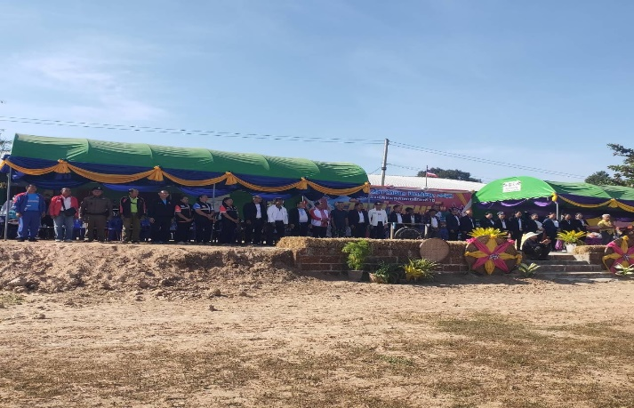

ช่วงวันที่ ๑ ธันวาคม 2566 ถึง 31 ธันวาคม 2566 ร้อยเวร ๒๐ สายตรวจรถยนต์ได้มีการออกตรวจจุดเสี่ยง จุดล่อแหลมร้านสะดวกซื้อในพื้นที่ โรงเรียนในพื้นที่ เพื่อป้องกันเหตุสร้างความอุ่นใจ และรักษาความปลอดภัยให้แก่ประชาชน ตาม Police 4.0 จำนวน 98 ครั้ง
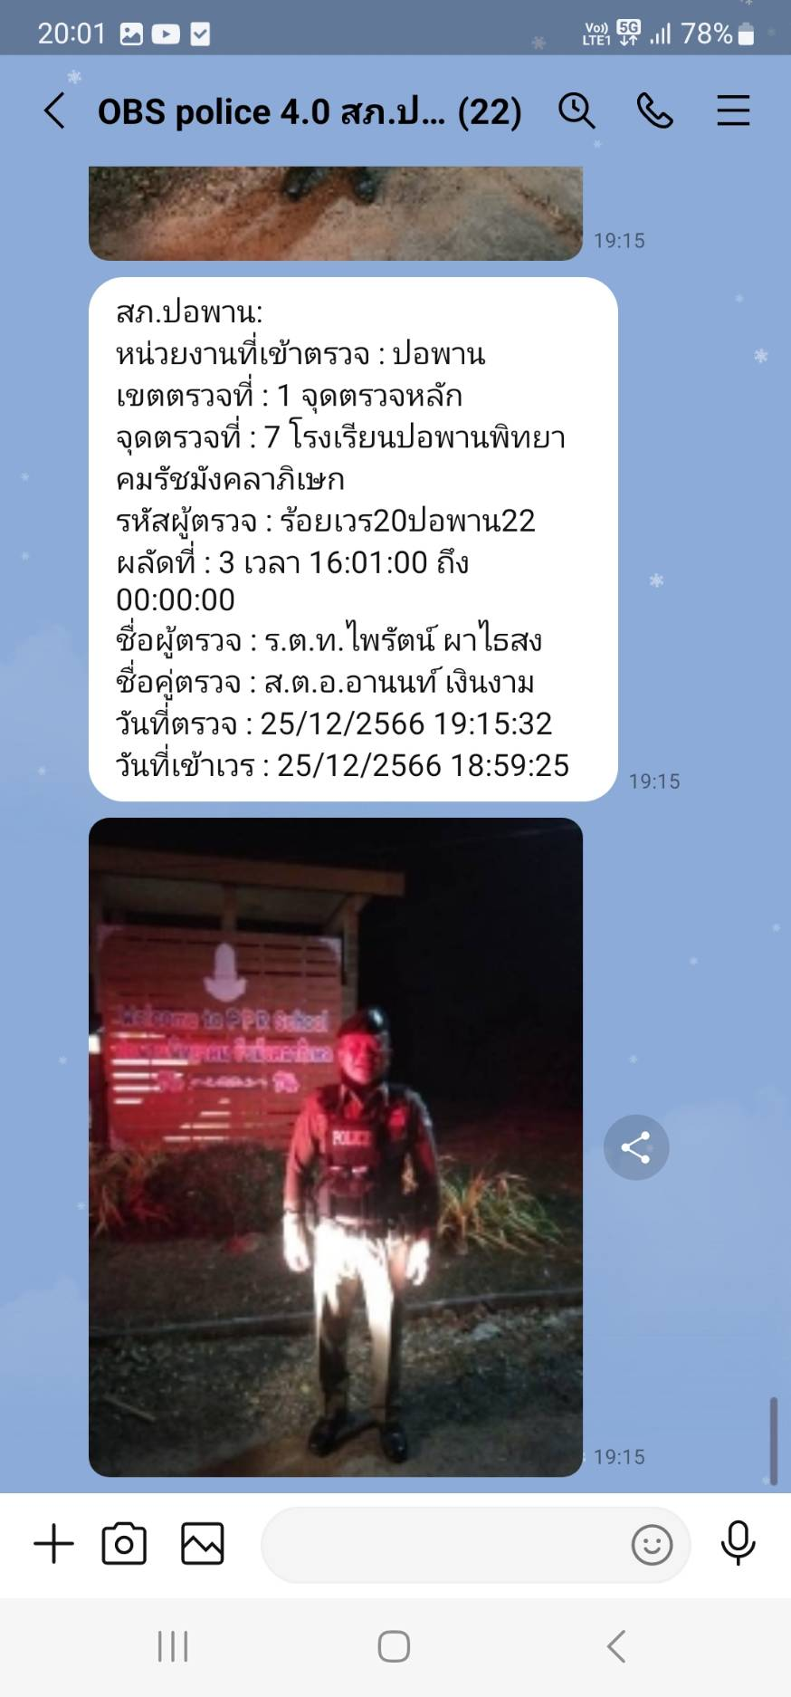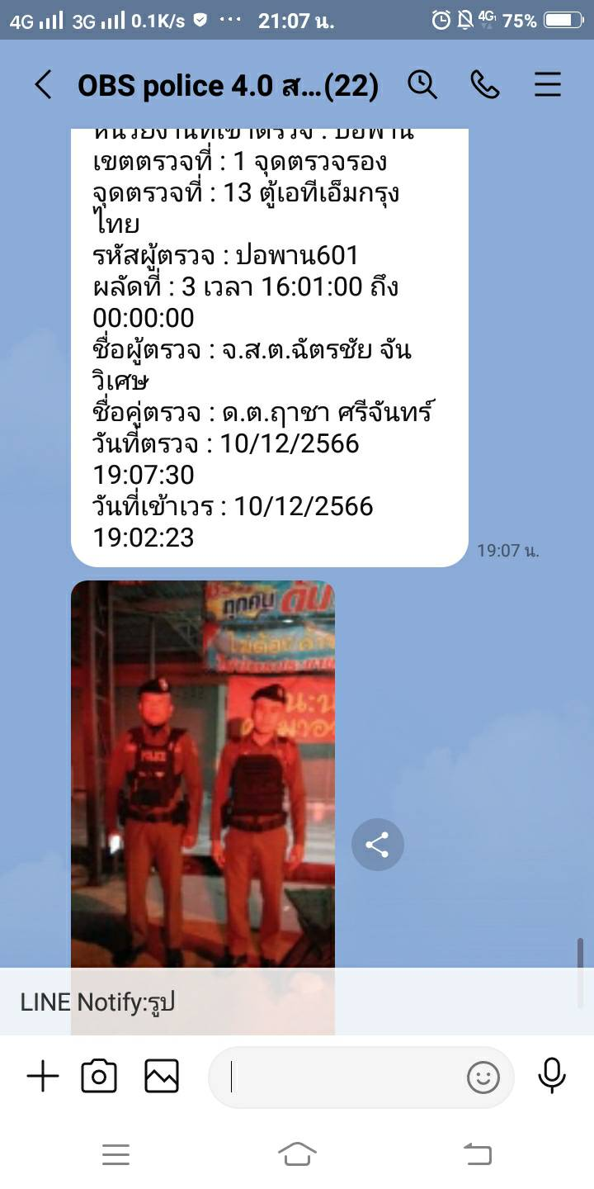

4. งานจราจร
เมื่อวันที่ 22 ธันวาคม 2566 เวลา 08.30 น. เจ้าหน้าที่ตำรวจราจร อำนวยความสะดวก​การจราจร​ การเดินขบวน​พาเหรด​ และร่วมสนับสนุน​งานกีฬา​สี​ภายใน​โรงเรียน​บ้านหนองสระ ต.ปอพาน อ.นาเชือก​ จ.มหาสารคาม
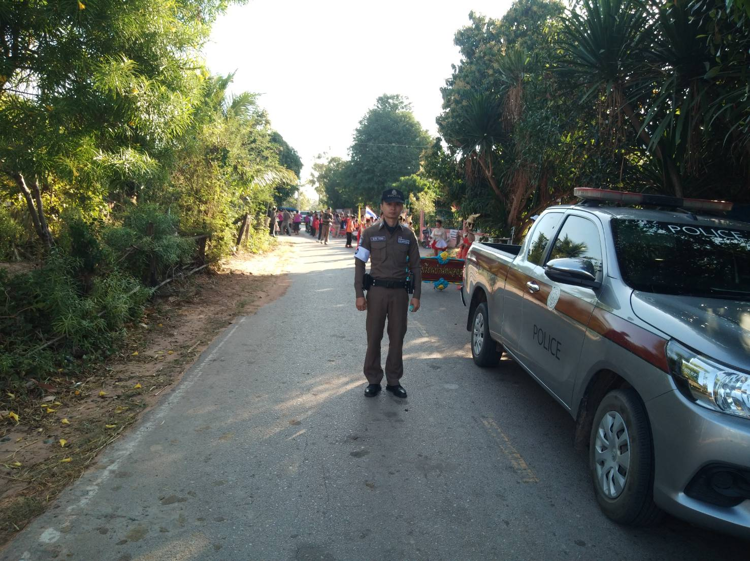

5. งานอำนวยการ
วันนี้ ( 29 ธ.ค.66 ) เวลา 09.30 น.พ.ต.ท.วิสิทธิ์ นะราวัง สว.สภ.ปอพาน ,ร.ต.อ.วิทยา ภูผานี รอง สวป.ฯ พร้อมด้วยข้าราชการตำรวจสภ.ปอพาน ,ชุดจิตอาสา สภ.ปอพาน ,องค์การบริหารส่วนตำบลปอพาน,ฝ่ายปกครองตำบลปอพาน,รพ.สต.ปอพาน,ป้องกันสาธารณภัยตำบลปอพาน, ชุด อปพร.ตำบลปอพาน ร่วมพิธีเปิดจุดบริการประชาชนช่วงเทศกาลปีใหม่ 2567 ประชาสัมพันธ์เส้นทางสัญจร รวมถึงการใช้รถใช้ถนนช่วงเทศกาลปีใหม่ เพื่อป้องกันอุบัติเหตุทางถนน ภายใต้หัวข้อ "ชีวิตวิถีใหม่ ขับขี่ปลอดภัย ไร้อุบัติเหตุ" พร้อมกับได้มอบ น้ำดื่ม กาแฟ ลูกอม และผ้าเย็นให้กับประชาชนที่เดินทางสัญจรผ่าน ณ จุดบริการหน้าองค์การบริหารส่วนตำบลปอพาน อ.นาเชือก จังหวัดมหาสารคาม
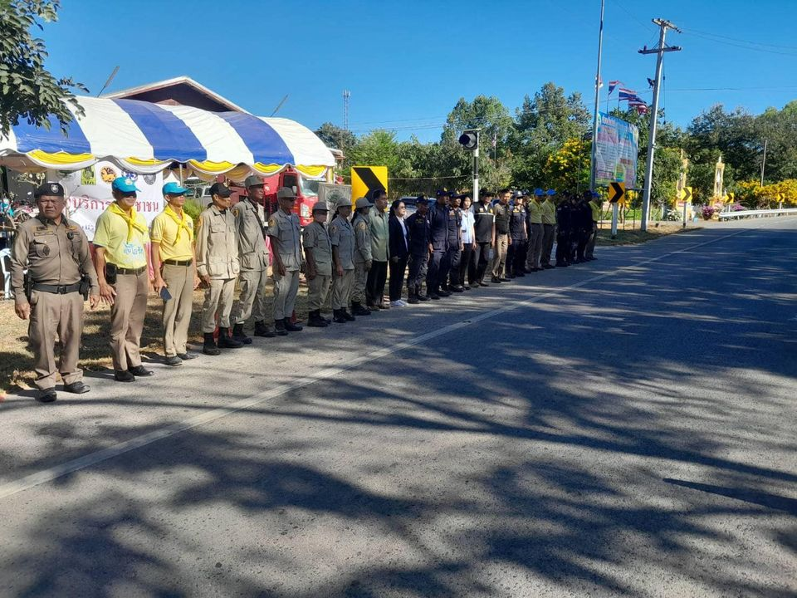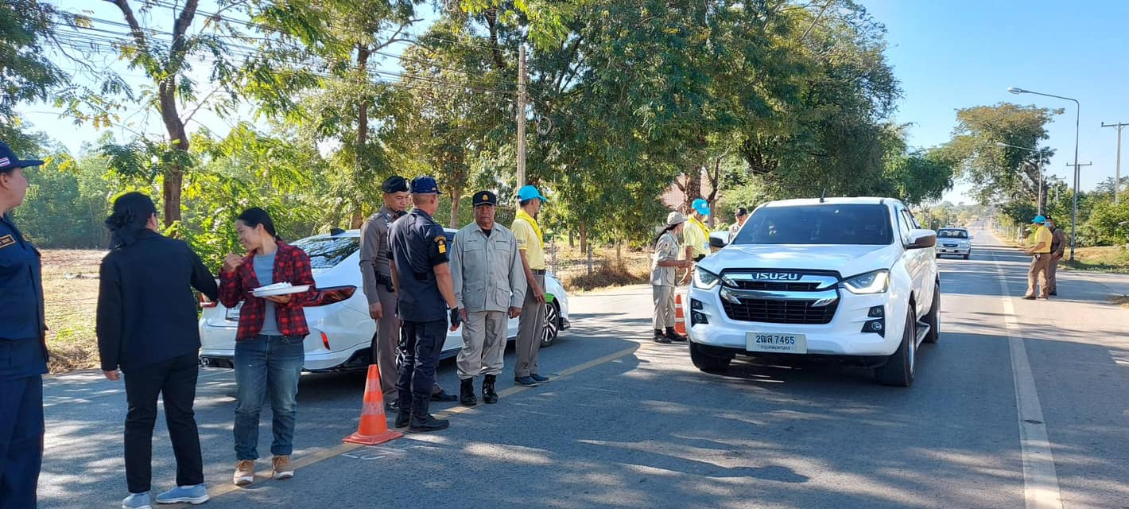
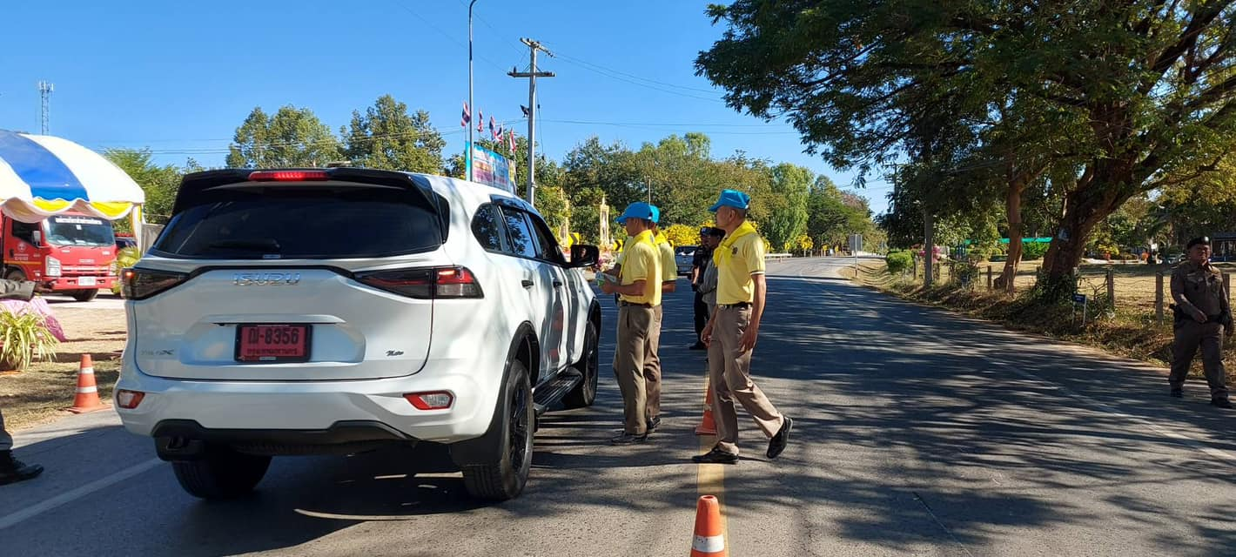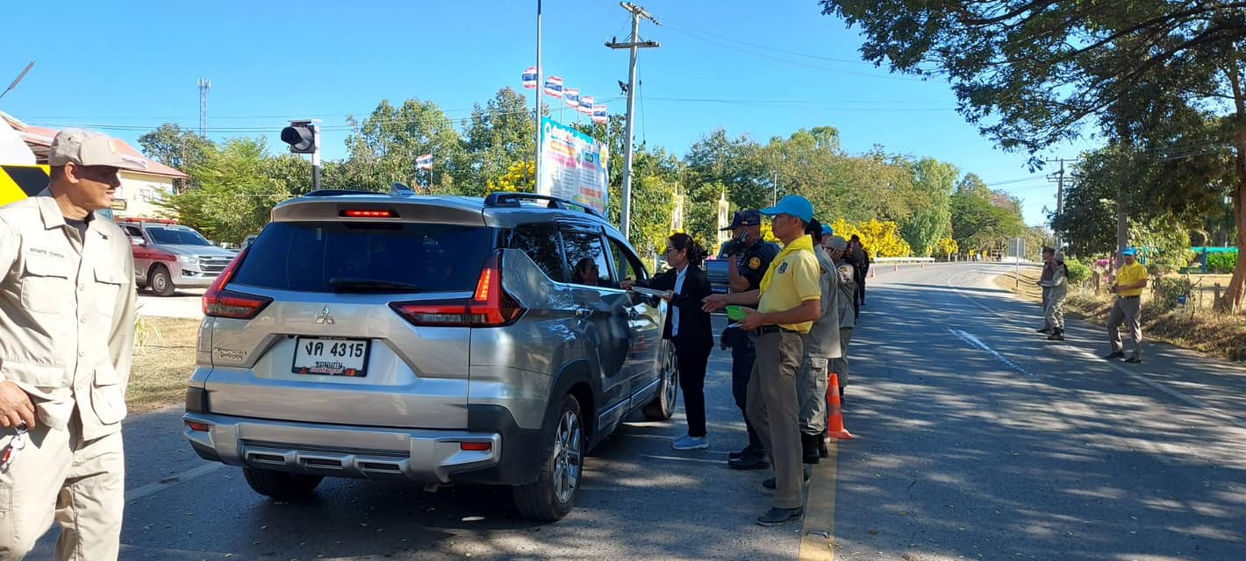

วันนี้ 24 ธ.ค.2566 เวลา 08.00 น. ร.ต.อ.วิทยา ภูผานี รอง สวป.สภ.ปอพาน ร.ต.ท.สมพงษ์ เอี่ยมศรี รอง สว.(ป.)สภ.ปอพาน ร้อยเวร20 ด.ต.​วิโรจน์​ มาลาไธสง​ พร้อมชุดสายตรวจจราจร จัดการจราจรขบวนพาเหรดและร่วมเป็นเกียรติ และมอบเงินสนับสนุน ในพิธีเปิดการแข่งขันกีฬา ต.สำโรง อ.นาเชือก จ.มหาสารคาม
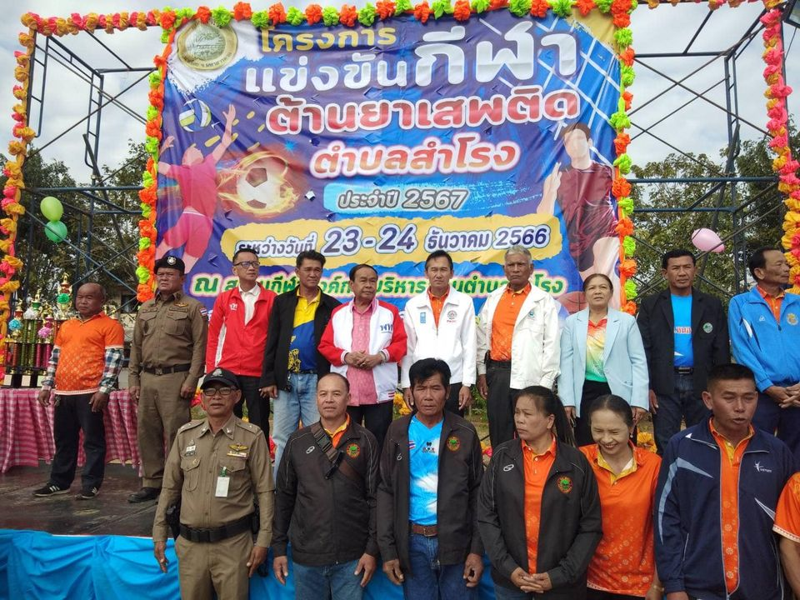

วันนี้ (5 ธ.ค.2566 ) เวลา 09.00 น. ร.ต.ท.พยนต์ อุดทารุณ รอง สว.(ป.)ฯ,ร.ต.ท.ไพรัตน์ ผาไธสง รอง สว.(ป.)ฯ,ร.ต.ท.สมพงษ์ เอี่ยมศรี รอง สว.(ป.)ฯจ.ส.ต.ฉัตรชัย จันวิเศษ ผบ.หมู่(ป.)ฯ,ส.ต.อ.วิทวัฒน์ บุดดา ผบ.หมู่(ป.)ฯ ร่วมพิธีวางพานพุ่มดอกไม้และพิธีถวายบังคม ณ หอประชุมอำเภอนาเชือก อ.นาเชือก จ.มหาสารคาม
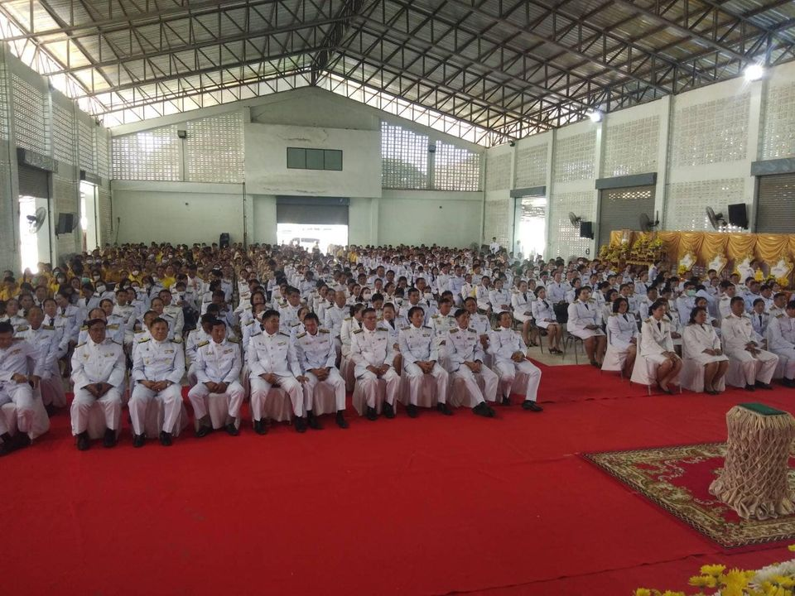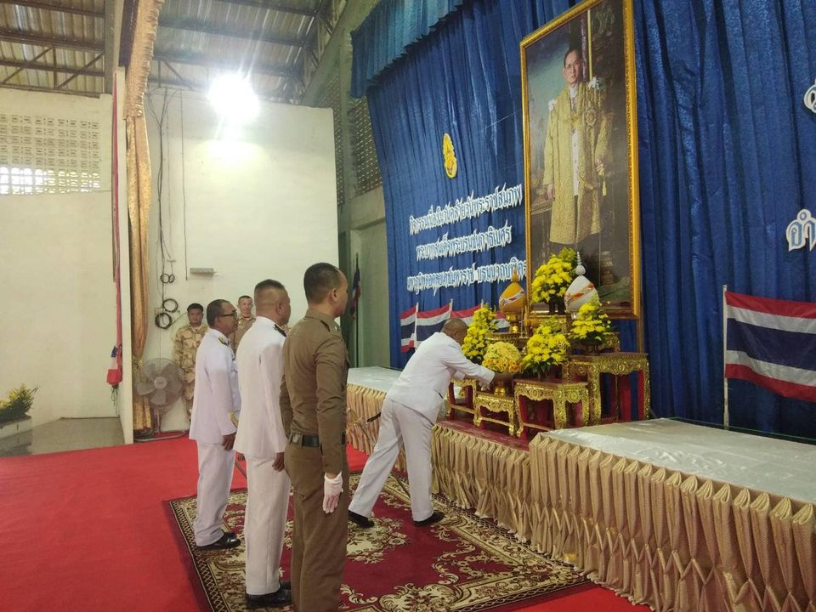

พ.ต.ท.
( วิสิทธิ์ นะราวัง )
สว.สภ.ปอพาน

